По ссылке ниже размещен apk-файл (установочный файл) мобильного приложения Aladdin 2FA предыдущей версии для мобильных устройств с **ОС Android**. Данная версия размещена для случаев, если новая версия работает нестабильно (запаздывают или не приходят Push-уведомления и возникают др. ошибки/проблемы).

Для установки приложения требуется выполнит следующие действия:

1. Открыть текущую страницу в Яндекс Браузере и скачать apk-файл по ссылке ниже;
2. Перед установкой выполнить действия:
3. Открыть мобильное приложение Aladdin 2FA на мобильном устройстве;
4. Открыть настройки (значок шестеренки в нижнем левом углу).  
   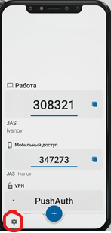
5. Выбрать «Создать резервную копию» и ввести пин-код от мобильного приложения.   
   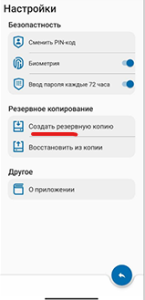   
   При необходимости можно задать дополнительный пароль. После нажатия кнопки «Готово» резервная копия будет создана.
6. Удалить мобильное приложение.
7. В Яндекс Браузере открыть загрузки и запустить установку apk-файла;
8. После установки открыть приложение Aladdin 2FA. Приложение автоматически определит, что была создана резервная копия и предложит восстановить аутентификаторы – соглашаемся 
9. После восстановления аутентификаторов приложение готово к работе.

В случае, если аутентификаторы не восстановились из резервной копии, необходимо связаться с сотрудниками УЦ для выпуска новых QR-кодов по тел. 296-98-89 или эл. почте [uc@nso.ru](mailto:uc@nso.ru).